PAUTA EVALUACIÓN SUMATIVA
“Transformaciones Isométricas”
NOTA

Nombres:
Curso: Fecha:
Puntaje Total: __52_ pts_ ___ Puntaje Obtenido: /52

Habilidad | Objetivo de aprendizaje
Conocimiento | Conocer las transformaciones isométricas y su aplicación en el plano cartesiano.
Comprensión | Comprender la traslación, rotación y reflexión o simetría.
Análisis | Analizar composición de transformaciones isométricas.
Aplicación | Resolver problemas en los cuales se aplica las fórmulas de área y volumen de prismas y cilindros.  Aplicar transformaciones isométricas a polígonos haciendo uso del software geogebra.

Resuelve cada uno de los ítems propuestos a continuación. En el caso de las construcciones, puedes utilizar la herramienta geogebra o realizar de forma manual las actividades.

- Completa la siguiente tabla respecto a traslación. (1 punto c/u)

Punto | Vector | Punto imagen
(-6, 8) | (14, -5) | (8, 3)
(-1, -4) | (5, -2) | (4, -6)
(12.5, 0.7) | (-0.5, 9.3) | (-12, 10)
(-9, -4) | (-3.5, -8.2) | (-12.5, -12.2)
($\frac{28}{2}, -\frac{5}{2}$) | (-23, -0.5) | ($-9, -3$)

- Realiza las siguientes traslaciones:

- Ubica en el plano cartesiano los siguientes puntos: A(-5, 2); B(-6, -3); C(-1, -2). (2 pts)
- Realiza una traslación según el vector: $\vec{v}=(-2, 6)$ (4 pts)
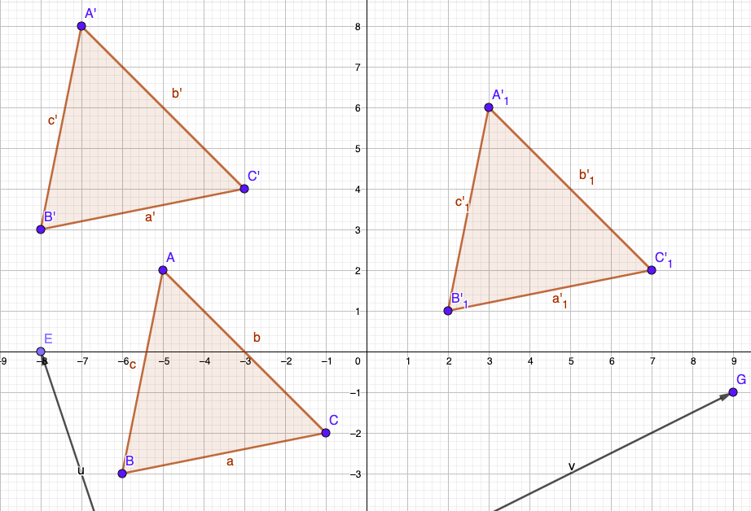
- Realiza una traslación según el vector . (4 pts)
- ¿Cuáles son las coordenadas de las imágenes de la traslación? (6 pts)
Traslación 1  A`(-7, 8), B`(-8, 3); C`(-3, 4) | Traslación 2  A`(3, 6), B`(2, 1), C`(7, 2)

- Realiza la siguiente rotación y simetría.

- Ubica en el plano los siguientes puntos A (2, -3); B (6, -3); C (6, -1); D (4, -1), forma el polígono. (4 pts)
- Realiza una rotación con centro en el origen, en sentido antihorario y con un ángulo de 270°. (6 pts)
- Luego a partir de la figura anterior realiza una simetría axial respecto al eje x. (4 pts)
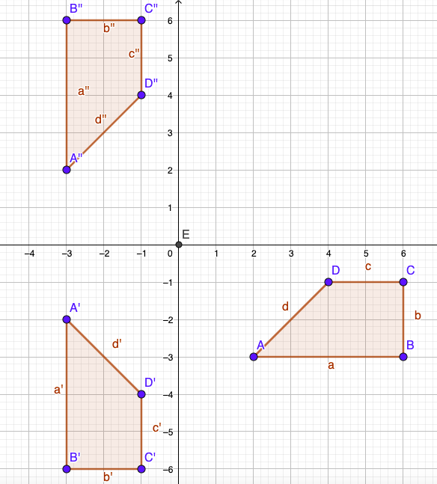

- ¿Cuáles son las coordenadas de la figura imagen? (4 pts)

A (-3, 2) | B (-3, 6) | C (-1, 6) | D (-1, 4)

- Construye un polígono de 5 lados. (5 pts)
- Realiza una reflexión respecto al eje “x”. (3 pts)
Coordenadas de la figura imagen. (5 pts)

